**1763.**[**Longest Nice Substring**](https://leetcode.com/problems/longest-nice-substring/description/)

* **Solution Code:**

class Solution {

public:

    string longestNiceSubstring(string s) {

        string output = "";

        int count = 0;

        for(int i = 0;i<s.length();i++){

            int smallMask=0;

            int largeMask = 0;

            char ch = s[i];

            int chint = 0;

            if(ch>=65 && ch<=90){

                chint = ch-'A';

                largeMask = 1<<chint;

            }

            else{

                chint = ch-'a';

                smallMask = 1<<chint;

            }

            for(int j = i+1;j<s.length();j++){

                ch = s[j];

                if(ch>=65 && ch<=90){

                    chint = ch-'A';

                    largeMask |= 1<<chint;

                }

                else{

                    chint = ch-'a';

                    smallMask |= 1<<chint;

                }

                //checking for nice

                if((smallMask^largeMask) == 0){

                    if(count<j-i+1){

                        count = j-i+1;

                        string temp(s.begin()+i,s.begin()+j+1);

                        output = temp;

                    }

                }

            }

        }

        return output;

    }

};

* **Screenshot:**

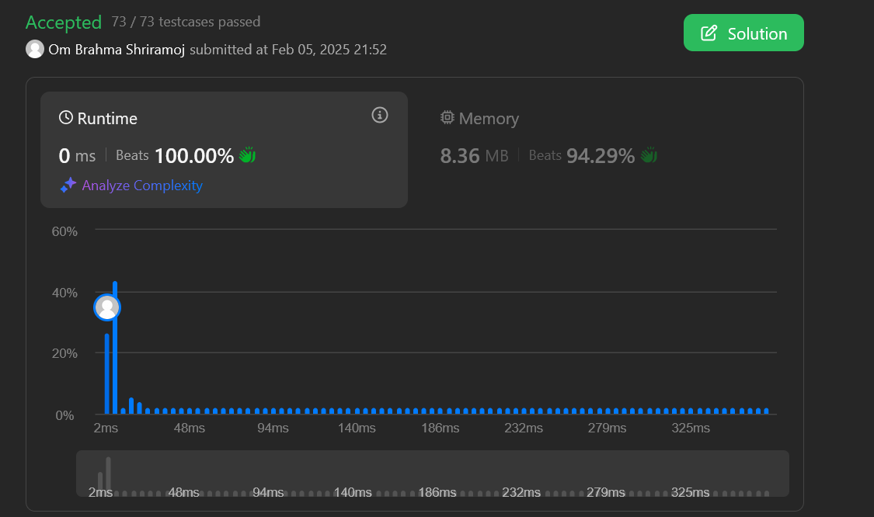

**190.**[**Reverse Bits**](https://leetcode.com/problems/reverse-bits/description/)

* **Solution Code:**

class Solution {

public:

    uint32_t reverseBits(uint32_t n) {

        uint32_t result = 0;

        for (int i = 0; i < 32; i++) {

            int bit = n & 1;

            result = (result << 1) | bit;

            n = n >> 1;

        }

        return result;

    }

};

* **Screenshot:**



**191.**[**Number of 1 Bits**](https://leetcode.com/problems/number-of-1-bits/description/)

* **Solution Code:**

class Solution {

public:

    int hammingWeight(int n) {

        int c=0;

        while(n){

            int r=n&1;

            n>>=1;

            if(r){

                c++;

            }

        }

        return c;

    }

};

* **Screenshot:**

**\**

**53.**[**Maximum Subarray**](https://leetcode.com/problems/maximum-subarray/description/)

* **Solution Code:**

class Solution {

public:

    int maxSubArray(vector<int>& nums) {

        int res = nums[0];

        int total = 0;

        for (int n : nums) {

            if (total < 0) {

                total = 0;

            }

            total += n;

            res = max(res, total);

        }

        return res;

    }

};

* **Screenshot:**



**240.**[**Search a 2D Matrix II**](https://leetcode.com/problems/search-a-2d-matrix-ii/description/)

* **Solution Code:**

const auto _ = std::cin.tie(nullptr)->sync_with_stdio(false);

#define LC_HACK

#ifdef LC_HACK

const auto __ = []() {

    struct ___ {

        static void _() { std::ofstream("display_runtime.txt") << 0 << '\n'; }

    };

    std::atexit(&___::_);

    return 0;

}();

#endif

#define pb push_back

class Solution {

public:

    bool searchMatrix(vector<vector<int>>& matrix, int target) {

        int n = matrix.size(), m = matrix[0].size();

        int row = 0, col = m-1;

        while(row < n && col >= 0){

            if(matrix[row][col] == target)return true;

            else if(matrix[row][col] < target){

                row++;

            }

            else{

                col--;

            }

        }

        return false;

    }

};

* **Screenshot:**

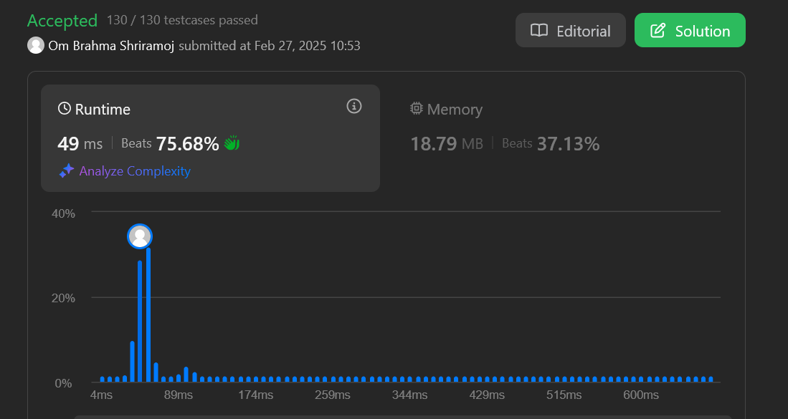

**372.**[**Super Pow**](https://leetcode.com/problems/super-pow/description/)

* **Solution Code:**

class Solution {

private:

    int solve(int base, int power, int mod) {

        int ans = 1;

        while (power > 0) {

            if (power & 1) {

                ans = (ans * base) % mod;

            }

            base = (base * base) % mod;

            power >>= 1;

        }

        return ans;

    }

public:

    int superPow(int a, vector<int>& b) {

        a%=1337;

        int n = b.size();

        int m = 1140;

        int expi = 0;

        for(int i : b){

            expi = (expi*10+i)%m;

        }

        if (expi == 0) {

            expi = m;

        }

        return solve(a,expi,1337);

    }

};

* **Screenshot:**

